Сольватно-изолированный линейный тример CuNd₂(μ₂-CCl₃COO)₈·6MeCN:
изучение структуры, термической стабильности и физических свойств
Пушихина О.С.
Аспирант 4 года обучения
Московский государственный университет имени М.В. Ломоносова,
химический факультет, Москва, Россия
E–mail: pushikhina_chem@mail.ru
Гетерометаллические 3d-4f системы привлекают большое внимание, поскольку являются многообещающими кандидатами для получения новых SMM (single molecule magnets) [1, 2]. f-оболочки в очень малой степени участвуют в образовании связей, геометрия окружения иона не «строгая», и орбитальный вклад в магнитный момент обуславливает выраженную магнитную активность иона РЗЭ. d-оболочки, напротив, хорошо взаимодействуют с окружением, поэтому орбитальный вклад «заморожен», и магнитный момент является чисто спиновым. Геометрия окружения иона напрямую зависит от его электронного строения. Сочетание свойств обоих типов металлов приводит к проявлению интересного магнитного поведения, а соединение магнитоактивных ионов через мостиковые карбоксилатные группы определяет возможность суперобменного взаимодействия. Поскольку немногочисленные известные биметаллические карбоксилаты d-и f-элементов имеют структуры, состоящие из сложных олигомерных или полимерных фрагментов, интересно сравнить строение полученного соединения с ранее известными.
В работе [3] показано, что возможно формирование протяженной структуры кристаллогидрата состава [CuNd₂(μ₂-CCl₃COO)₈·6H₂O]_{n} (рис.1, слева). Использование ацетонитрила как растворителя с менее выраженными донорными свойствами приводит к предпочтительной сольватации трихлорацетат-лигандами. Таким образом, удалось выделить новое комплексное соединение CuNd₂(μ₂-CCl₃COO)₈·6MeCN (рис.1, справа).
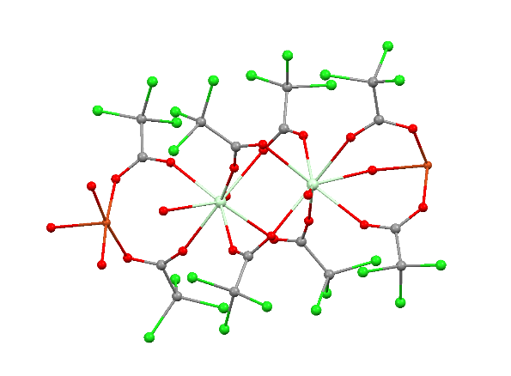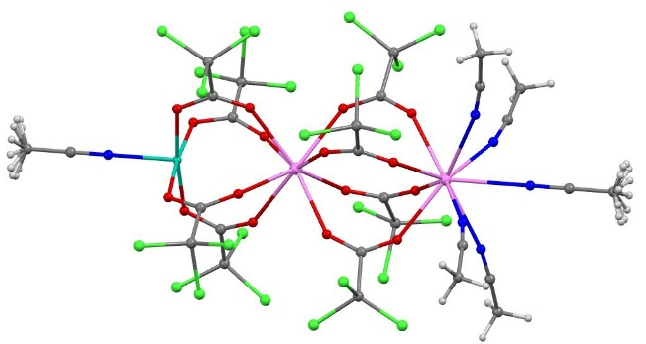
Рисунок 1. Структурные фрагменты соединений – цепочечный [CuNd₂(μ₂-CCl₃COO)₈·6H₂O]_{n} (слева) и молекулярный CuNd₂(μ₂-CCl₃COO)₈·6MeCN (справа).
Изучена термическая устойчивость образца соединения и установлены продукты разложения. Проведен анализ температурных зависимостей магнитной восприимчивости, а также полевых зависимостей намагниченности в полях до 9Тл. Характеризация соединения проведена на приборах в центре коллективного пользования МГУ имени М.В. Ломоносова. Работа выполнена при поддержке программы развития МГУ имени М.В. Ломоносова.
Литература
1. Chen H., Ma C. - B., Sun L., Chen C. - N. A family of Fe^{III}₄Ln^{III}₄ clusters containing derivatised salicylaldoximate ligand: Syntheses, structures and magnetic properties // Polyhedron. 2017. V. 132. P. 90.
2. Calvo R., Rapp R. E., Chagas E., Sartoris R. P., Baggio R., Garland M. T., Perec M.
1-D Polymers with Alternate Cu₂ and Ln₂ Units (Ln = Gd, Er, Y) and Carboxylate Linkages // Inorg. Chem. 2008. V. 47. P. 10389.
3. Wojciechowski W., Legendziewicz J., Puchalska M., Ciunik Z. Comparative magnetic studies of (Sm, Nd) trichloroacetates and their heteronuclear CuLn₂(CCl₃COO)₈·6H₂O systems: structure and spectroscopy of a new type of Eu trichloroacetate // J. Alloys Compd. 2004. V. 380. P. 285.

